**招商证券股份有限公司宁波丽江东路营业部开展“金融消费者权益保护教育宣传月”活动**

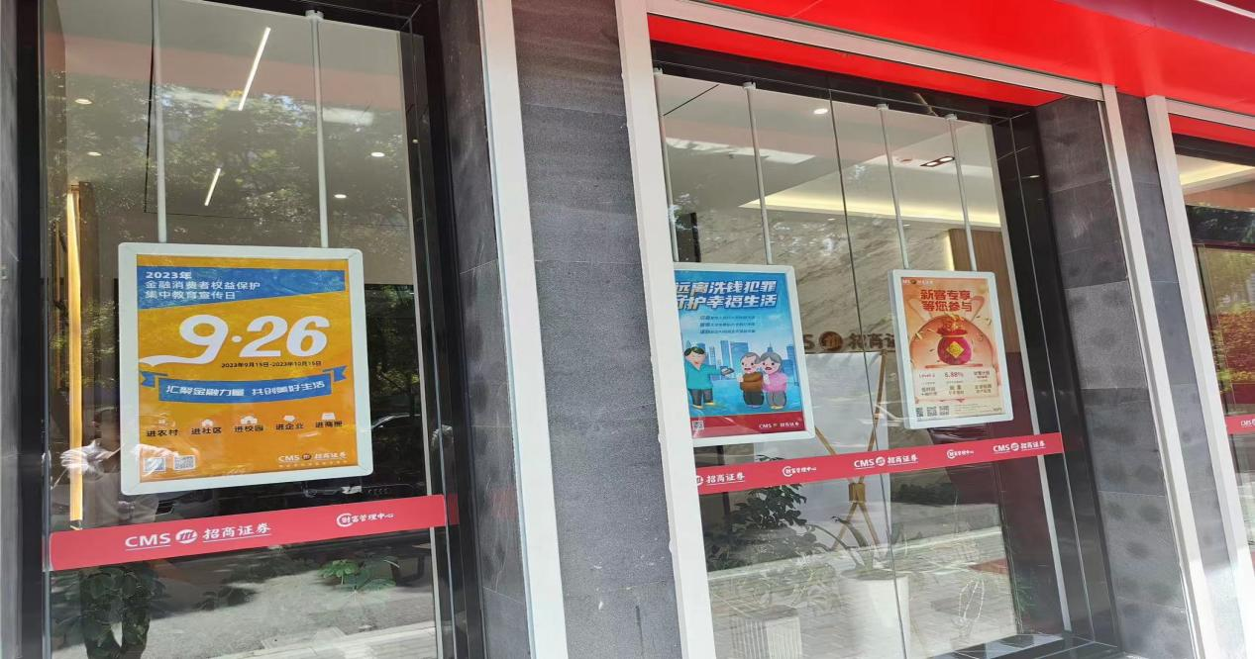为切实提升社会公众金融素养和风险防范意识，有效防范化解金融风险，营造和谐健康金融环境，加强投资者对金融市场的风险意识，招商证券宁波丽江东路证券营业部在2023年9月15日-10月15日期间，通过线上线下相结合方式，开展金融消费者权益保护教育宣传月活动，向广大金融消费者普及基础金融知识、提示金融风险，倡导理性消费、价值投资观念。

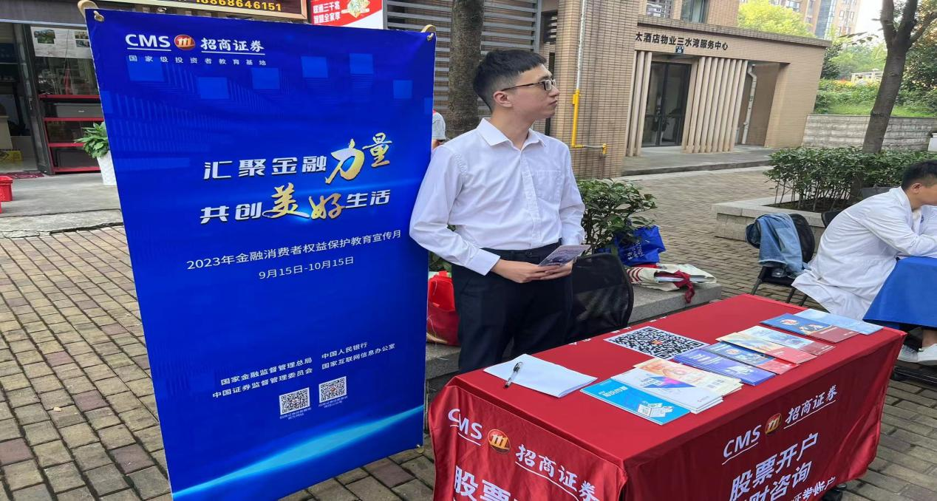

活动期间，营业部全体人员都有参与，线上通过向投资者转发招商证券投教基地金融消费者权益保护典型案例宣传相关风险点，线下在营业部张贴“汇聚金融力量，共创美好生活”海报，向来访投资者递送宣传单页，同时通过进入社区、进入商业广场设立

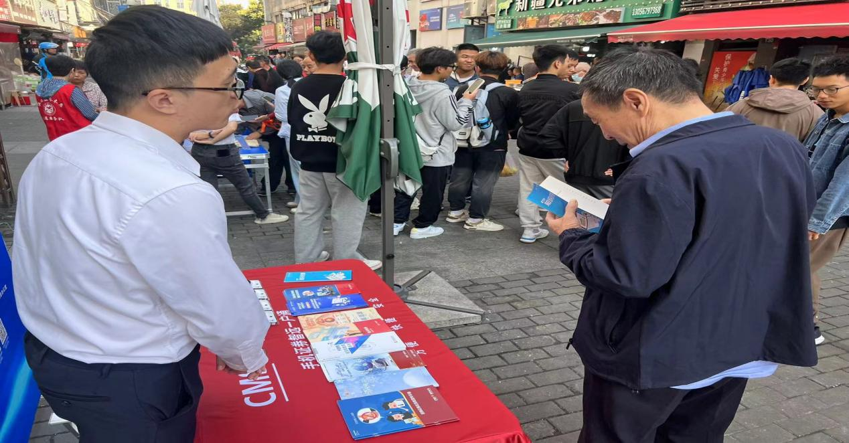

设立咨询台，摆放展架、摆放易拉宝等方式面向客户开展宣传工作，结合手机贴膜便民服务，向社区居民提供便民服务的同时发放宣传手册，现场发放宣传折页200余份，宣传基础金融知识，提高投资者保护意识，倡导理性投资、价值投资，防范投资陷阱，做好投资者保护宣传工作。

通过此次宣传取得了良好的宣传效果，普及了金融专业知识，提高了投资者的风险防范意识。后续宁波丽江部会持续开展投资者教育活动，扩大影响力，覆盖面，促进市场健康发展。

招商证券宁波丽江东路证券营业部

2023年10月16日